Universellt säkerhetsrelä med solid state utgång enligt ISO 13849

Phoenix Contact introducerar det nya säkerhetsreläet PSR-MC31 med två säkra solid state utgångar med en byggbredd på endast 12,5 mm.

Det nya säkerhetsreläet är en optimal lösning för alla säkerhetsinstallationer med manga till/frånslag genom att utgången inte slits tack vare solid state teknologin. Ytterligare än fördel jämfört med traditionella tvångsstyrda mekaniska kontakter är den korta responstiden på mindre än 10ms. Varje utgång kan hantera laster på upptill 2A vilket möjligör direktinkoppling av t.ex. hydralventiler. Säkerhetsreläet är kompatibel med alla relevanta säkerhetsgivare som t.ex. nödstoppsknappar, switchar, ljusridåer samt säkerhetsmattor. Om flera säkerhetsfunktioner/enheter skall kopplas ihop har varje modul en separat kaskadkopplingsingång. Varje säkerhetsrelä kan även konfigureras för manuell eller automatisk start/reset i enlighet med EN ISO 13849. Säkerhetsreläet är godkänt från TUEV för applikationer enligt PL e (ISO 13849) resp SIL 3

Phoenix Contact AB

Linvägen 2

14144-Huddinge

Tel: 08-608 64 00

Hemsida: www.phoenixcontact.se

Mail: info@phoenixcontact.com.
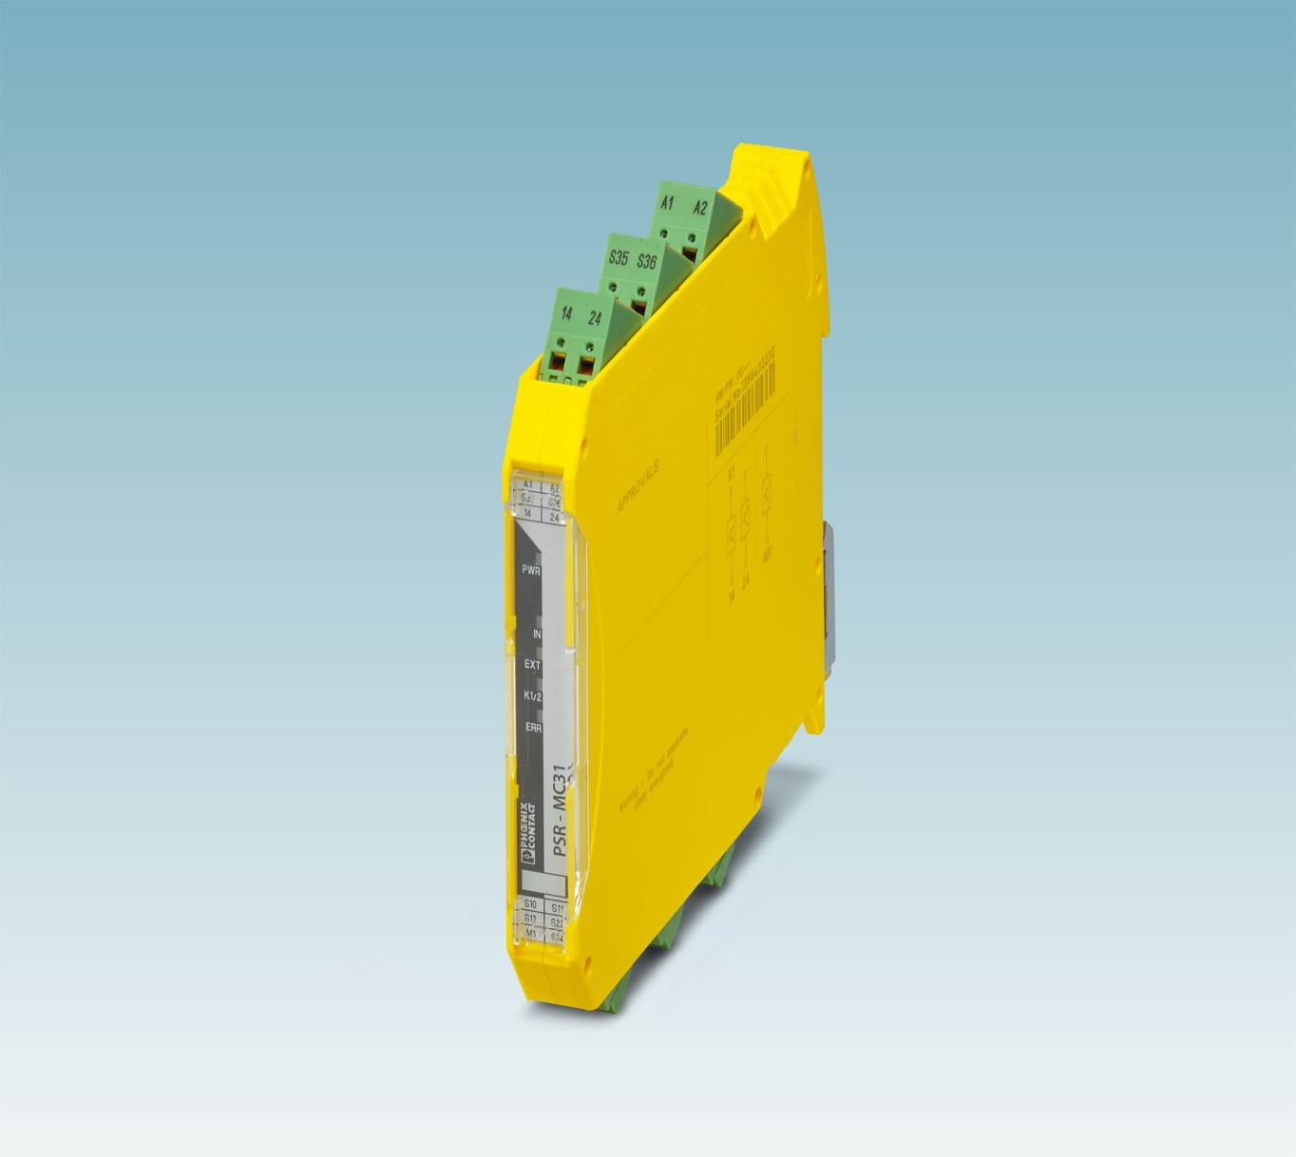

Bild: 5137.jpg

